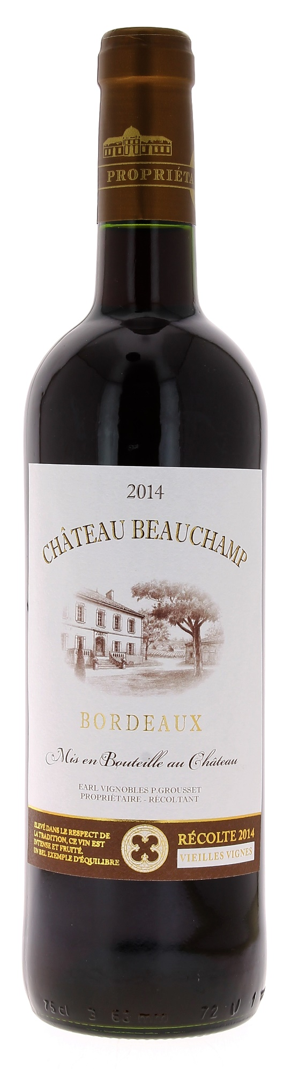

12°5

CHÂTEAU BEAUCHAMP 2014
AOC BORDEAUX
Caroline et Pascal Grousset
Vigneron récoltant.

LE VIGNOBLE :
Nature des sols : Graveleux argilo calcaire
Age du vignoble : 30 ans
Encépagement : 85% merlot,
10% cabernet sauvignon
5% de cabernet franc.

DEGUSTATION & CONSERVATION :
Commentaire de dégustation :
Belle couleur pourpre, le nez de fruits mûrs et de fruits rouges laisse apparaitre en bouche un vin finement charpenté, très équilibré, souple et rond grâce au cépage Merlot.

Dégustation : entre 16° et 18°
Vieillissement : 3 à 5 ans
Accords mets vins : viandes rouges et gibiers et bœuf bourguignon

PALLETISATION :
Dimensions palette : 1200/800/1380 mm
Dimension carton : 300/235/160 mm
Poids du carton : 7.5 kg
Bouteilles/carton : 6 bouteilles debout
Cartons/couche : 25
Couches/palette : 4
Bouteilles/palette : 600

Gencod Bouteille : 3 770 001 765 419
Gencod Carton : 3 770 001 765 426

